武汉大学计算机学院

2017-2018学年度第二学期期末考试

《组合数学》试卷（A卷）参考答案
1. (20分，每小题5分)
（1）书架上有一套《资治通鉴》共20卷，从中选出4卷使得任意两本的卷号都不相邻的选法有多少种？
（2）将英文字母表中的26个字母排序，要求任意两个元音字母不能相邻，则有多少种排序方法？
（3）现在有3个女士和4个男士围一个圆桌就坐，则其中
a）女士两两不相邻的入座方式数有多少种？
b）所有女士坐在一起的方式数有多少种？
（4）在一局乒乓球比赛中，运动员甲以11:7战胜运动员乙，若在比赛过程中甲的得分一直不少于乙的得分，求有多少种可能的比分记录？
2. (15分) 解下列递推关系
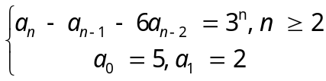
3. (10分) 一个1×n的方格图形用红、蓝、绿和黄四种颜色涂色，如果有偶数个方格被涂成红色，还有偶数个方格被涂成绿色，求有多少种方案？

4. (15分)求方程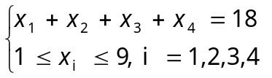 的整数解组的个数。
5.证明题(15分)
（a）(10分）一名实验员在50天里每天至少做一次实验，而实验总次数不超过75。证明一定存在连续的若干天，她正好做了24次实验。
（b）（5分）证明：平面上任取5个坐标为整数的点，则其中至少有两个点，由它们所连线段的中点的坐标也是整数。
6.(15分)一个项链由7颗珠子装饰而成的，其中2颗珠子是红的，3颗是蓝的，其余2颗是绿的，问有多少种不同的装饰方案？其对应的置换群G的循环指标为 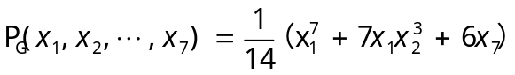
7.(10分) 证明第2类Stirling数具有如下性质
(a) 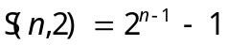 (5分)
b) 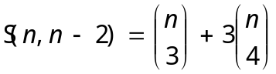 (5分)

